Міністерство освіти і науки України
Національний університет «Львівська політехніка»
Кафедра систем штучного інтелекту



Звіт
про виконання
Лабораторної роботи № 1
з дисципліни: «Дискретна математика»
на тему: «Моделювання основних логічних операцій»

Виконав(ла):
студент групи КН-115
Лозовий Олег
Прийняв: асистент
Присяжник Х. М.

Тема роботи: Моделювання основних логічних операцій.
Мета роботи: Ознайомитись на практиці із основними поняттями математичної логіки, навчитись будувати складні висловлювання за допомогою логічних операцій та знаходити їхні істинності значення таблицями істинності, використовувати закони алгебри логіки, освоїти методи доведень.

Хід роботи
- Формалізувати речення. Я піду додому або залишуся тут і вип'ю чашку чаю, я не піду додому,отже я залишуся і вип'ю чашку чаю.

- Побудувати таблицю істинності для висловлювань:
_ _ _
(x ∨ y ∨ z) ⇾ (x ∨ y ∨ z );

- Побудовою таблиць істинності вияснити чи висловлювання є тавтологією
або протиріччям:

- За означенням без побудови таблиць істинності та виконання еквівалентних перетворень перевірити, чи є тавтологією висловлювання:
- Перевірити чи формули еквівалентні:

Розв’язок:

- p — іду додому
q — залишаюсь тут
r — вип’ю чашку чаю
p ⨁(q ∧ r)

1 3 _ 2_ _
(x ∨ y ∨ z) ⇾ (x ∨ y ∨ z );

X | Y | Z | ㄱX | ㄱY | ㄱZ | 1 | 2 | 3
0 | 0 | 0 | 1 | 1 | 1 | 0 | 1 | 1
0 | 0 | 1 | 1 | 1 | 0 | 1 | 1 | 1
0 | 1 | 0 | 1 | 0 | 1 | 1 | 1 | 1
0 | 1 | 1 | 1 | 0 | 0 | 1 | 1 | 1
1 | 0 | 0 | 0 | 1 | 1 | 1 | 1 | 1
1 | 0 | 1 | 0 | 1 | 0 | 1 | 1 | 1
1 | 1 | 0 | 0 | 0 | 1 | 1 | 1 | 1
1 | 1 | 1 | 0 | 0 | 0 | 1 | 0 | 0

- 1 4 2 3 7 6 5

P | Q | R | 1 | 2 | 3 | 4 | 5 | 6 | 7
0 | 0 | 0 | 1 | 1 | 0 | 0 | 1 | 1 | 0
0 | 0 | 1 | 1 | 1 | 1 | 1 | 0 | 1 | 1
0 | 1 | 0 | 1 | 0 | 1 | 1 | 1 | 1 | 1
0 | 1 | 1 | 1 | 0 | 1 | 1 | 0 | 1 | 1
1 | 0 | 0 | 0 | 1 | 0 | 0 | 1 | 1 | 0
1 | 0 | 1 | 0 | 1 | 1 | 0 | 0 | 0 | 1
1 | 1 | 0 | 1 | 0 | 1 | 1 | 1 | 1 | 1
1 | 1 | 1 | 1 | 0 | 1 | 1 | 0 | 0 | 0

- Це не є ні тавтологією, ні протиріччям

Нехай r=0, тоді
=1

а це означає б що :
(p∨q∨s)=1

(p→r)=1
(q→r)=1
(s→r)=1
оскільки r=0 ; то p,q,s одночасно рівні 0, але тоді дужка (p∨q∨s) =0, що суперечить умовам.
А отже, приклад є тавтологією.

- 2 1 3 5 4

P | Q | R | 1 | 2 | 3 | 4 | 5
0 | 0 | 0 | 0 | 0 | 0 | 0 | 0
0 | 0 | 1 | 1 | 0 | 0 | 1 | 1
0 | 1 | 0 | 1 | 0 | 1 | 0 | 1
0 | 1 | 1 | 0 | 0 | 1 | 1 | 0
1 | 0 | 0 | 0 | 0 | 1 | 1 | 0
1 | 0 | 1 | 1 | 1 | 1 | 1 | 0
1 | 1 | 0 | 1 | 1 | 1 | 1 | 0
1 | 1 | 1 | 0 | 0 | 1 | 1 | 0

- формули не еквівалентні

Завдання №2. Написати програму, для реалізації вказаних логічних операцій над заданими висловлюваннями відповідно до варіанту з Додатку №2.
_ _ _
(x ∨ y ∨ z) ⇾ (x ∨ y ∨ z );

Реалізація поставленого завдання на С++:

#include <math.h>
#include <iostream>

using namespace std;

bool implication(bool, bool);
bool nott(bool);
bool dyz(bool, bool, bool);
bool dyz(bool, bool);

int main()
{
bool x, y, z;
cout << "| x | y | z |!x |!y |!z | 1 | 2 | 3 |"<< endl;
for (int i = 0; i < 2; i++) {
for (int j = 0; j < 2; j++) {
for (int k = 0; k < 2; k++) {
x = i;
y = j;
z = k;
cout << "-------------------------------------\n";
cout << "| " << x << " | " << y << " | " << z << " | " << nott(x) << " | " << nott(y) << " | " << nott(z) << " | " << dyz(x, y, z) << " | " << dyz(nott(x), nott(y), nott(z)) << " | " << implication(dyz(x, y, z), dyz(nott(x), nott(y), nott(z))) << " |\n";
}
}
}

}

bool dyz(bool a, bool b, bool c) {
return a||b||c;
}

bool dyz(bool a, bool b) {
return a || b;
}

bool nott(bool a) {
return !a;
}

bool implication(bool a, bool b) {
return !(a && !b);
}

Результати роботи програми:
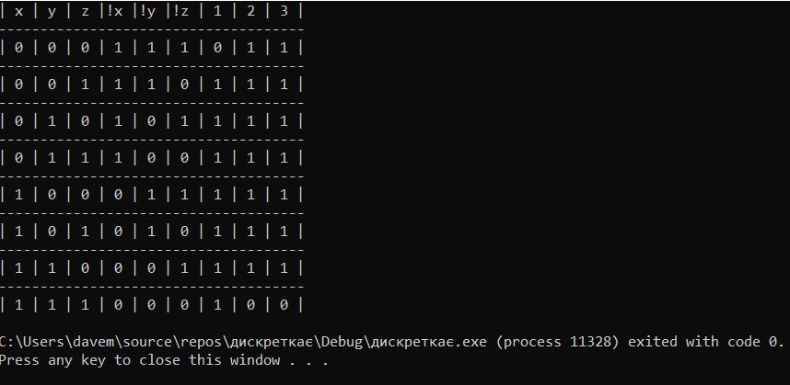

Висновок: Я ознайомився із основними поняттями математичної логіки, навчився використовувати закони алгебри логіки, освоїв методи доведення, будувати складні висловлювання за допомогою логічних операцій та знаходити їхні істинності значення таблицями істинності.

